**Практика**

Тема: Сервис потоковой передачи музыки

1. Бизнес-процесс: Аналитика потребляемого контента и взаимодействия с ним пользователя.

Цели:

* Оценивать популярность песен
* Составлять актуальные рекомендации
* Оценивать вовлеченность пользователей

1. Grain: Один трек соответствует одному прослушиванию одним пользователем.

Одна строка факта = прослушивание одного трека одним пользователем

|  |
| --- |
| dim_songs |
| PK: song_sk |
| source_song_id |
| song_name |
| FK: artist_sk |
| album_name |
| duration |
| FK: genre_sk |

|  |
| --- |
| dim_date |
| PK: time_sk |
| source_time_id |
| date_added_song |
| date_added_on_playlist |
| time_of_day |
| time_of_week |
| time_of_mounth |

1. Таблицы измерений

|  |
| --- |
| dim_users |
| PK: user_sk |
| source_user_id |
| user_name |
| user_age |
| FK: region_sk |
| FK: subscription_sk |

|  |
| --- |
| dim_subscription |
| PK: subscription_sk |
| source_subscription_id |
| subscription_type |

|  |
| --- |
| dim_region |
| PK: region_sk |
| source_region_id |
| region_name |

|  |
| --- |
| dim_genre |
| PK: genre_sk |
| source_genre_id |
| genre_name |

|  |
| --- |
| dim_artist |
| PK: artist_sk |
| source_artist_id |
| artist_name |
| FK: region_sk |
| FK: genre_sk |

1. Таблица фактов

|  |
| --- |
| fact_streaming |
| PK: streaming_id |
| FK: user_sk |
| FK: song_sk |
| FK: time_sk |
| FK: subscription_sk |
| added_song |
| added_to_playlist |
| streaming_duration |

Метрики:

* added_song – добавление песни
* added_to_playlist – добавление в плейлист
* streaming_duration – продолжительность прослушивания

1. Физическая модель: Снежинка. Данная модель лучше всего подходит для OLAP-системы

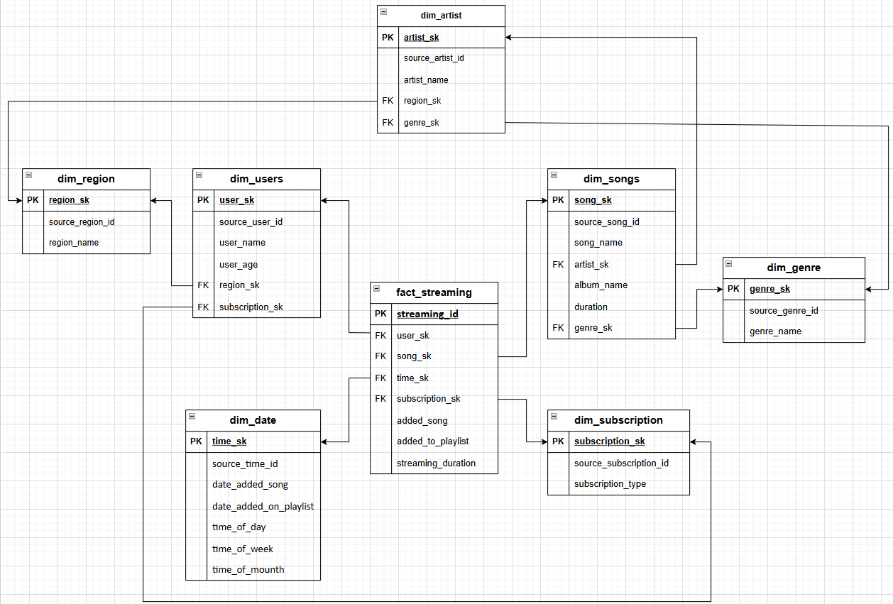

1. Аналитические запросы

--Средняя длительность прослушивания по жанрам

SELECT g.genre_name, ROUND(AVG(f.streaming_duration), 2) AS avg_duration

FROM fact_streaming f

JOIN dim_songs s ON f.song_sk = s.song_sk

JOIN dim_genre g ON s.genre_sk = g.genre_sk

GROUP BY g.genre_name

ORDER BY avg_duration DESC;

--Сравнение активность пользователей с подпиской и без неё

SELECT s.subscription_type, COUNT(*) AS total_streams

FROM fact_streaming f

JOIN dim_subscription s ON f.subscription_sk = s.subscription_sk

GROUP BY s.subscription_type

ORDER BY total_streams DESC;

--Топ 5 песен по прослушиваниям

SELECT s.song_name, COUNT(*) AS play_count

FROM fact_streaming f

JOIN dim_songs s ON f.song_sk = s.song_sk

GROUP BY s.song_name

ORDER BY play_count DESC

LIMIT 5;